大冶市教育局领导信息
（2026年8月更新）
1.田国庆
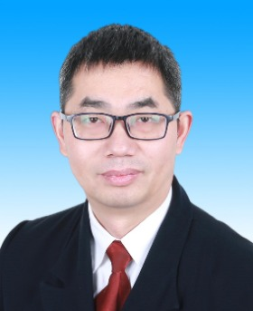
职务：市教育局党组书记、局长、主任督学
分工：负责局党组、行政、教育督导、意识形态全面工作。

2.石 萍

职务：市教育局党组成员、副局长
分工：分管办公室（政工股）、机关纪委、人事管理股、教师发展服务中心、关工委、老体协。牵头负责局机关内务、干部人事、思想理论、文化宣传、意识形态、政务公开、目标考核、老龄计生、建议提案、民族（宗教）、统战、档案、保密、国家安全、党风廉政建设、纪检监察、教师聘用交流、职务评聘、教师专业化发展、教师绩效考核、关心下一代等方面工作。

3.石坚
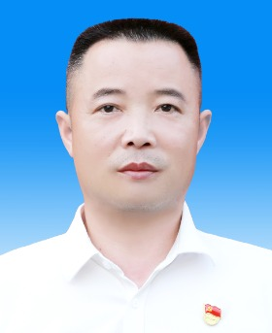
职务：市教育局党组成员、副局长
分工：分管机关党委、工会、计划财务审计股、职成教股、学生资助中心。牵头负责机关党委和基层党组织建设、工会、妇委、计划财务审计、企业稳规进规、社会力量办学（年检）、校车安全管理、职业教育和成人教育、教育执法、学生资助、乡村振兴、共同缔造、教育扶贫、招商引资、大冶市教育高质量发展基金会等方面工作。

4.袁军成
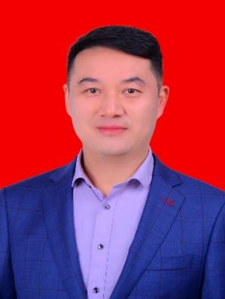

职务：市教育局党组成员、副局长
分工：分管基础教育股、团委、体育卫生艺术股、教育招生服务中心、教研室。牵头负责学前教育（规划、评估、教育教学）、义务教育、高中教育、共青团、体育卫生艺术、国防教育、红十字协会、武装（双拥）、高校招生考试、中考、高中招生、教学研究、教联体建设、教学评价与改革、语言文字等方面工作。

- 丁官村
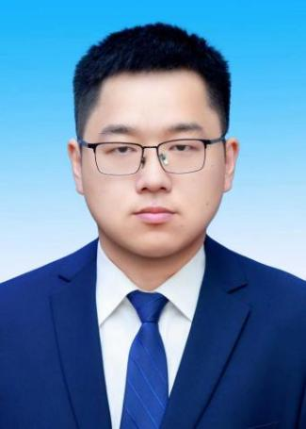
职务：市教育局副局长
分工：分管学校后勤保障服务中心（综治办、校安办）、青少年校外活动中心、学生发展指导中心。牵头负责学校后勤与安全保障、社会治安综合治理、校外实践、研学旅行、精神文明建设、城市创建、社区创建、校园文化建设、未成年人思想道德建设等方面工作。

6.曹志军
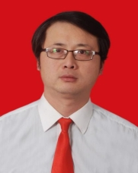
职务：市教育局副主任督学
分工：协助田国庆同志分管行政审批服务股（行政服务中心窗口）、教育督导股、学校建设服务中心、教育技术装备站（电教馆）。协助管理行政审批（社会力量办学审批、教师资格认定）、信访维稳、政务公开、教育督导、基础设施建设、教育装备、教育信息化等工作。

